**ESCUELA NORMAL DE EDUCACIÓN PREESCOLAR**

Licenciatura en Educación Preescolar

Ciclo Escolar 2020-2021

**Curso:** Optativa

**Docente:** Daniel Díaz Gutiérrez

**EVIDENCIA DE APRENDIZAJE PARA EVALUACIÓN DE LA UNIDAD 1**

**Alumna:** Yaneth Montserrath Muñoz Quintanilla #17

**Semestre:** 3° **Sección:** “A”

**Unidad I:** Características del contexto estatal y regional.

**Competencias:**

* Integra recursos de la investigación educativa para enriquecer su práctica profesional, expresando su interés por el conocimiento, la ciencia y la mejora de la educación.

Saltillo, Coahuila. Noviembre, 2020.

**La importancia del conocimiento del contexto en el trabajo docente**

El contexto es ese conjunto de circunstancias o situación durante un proceso de comunicación donde se encuentran el emisor y el receptor y donde se produce el mensaje. Esas circunstancias permiten, en ocasiones, entenderlo correctamente, es lo que se llama contexto extra lingüístico, que puede ser de varios tipos, por ejemplo, contexto cultural, social, educativo, histórico, económico, psicológico, etc.

El contexto es inseparable de contribuciones activas de los individuos por tal razón, es una característica que inevitablemente no puede ser no considerada en el trabajo docente. La escuela se encuentra situada en un contexto que la influye, y que está compuesto por valores, normas y leyes, tradiciones, características sociales, culturales, económicas y políticas dentro de los cuales se encuentra inmerso el trabajo docente.



Lo anterior solo fue para dar una introducción de lo que es el contexto y para que se vaya familiarizando con este, es importante saber sobre el contexto en el que estamos y en un futuro trabajaremos, es por ello que a continuación hablaré sobre el estado de Coahuila de Zaragoza para informar sobre cómo es este.

**Coahuila de Zaragoza**

Es uno de los 31 estados que junto con el Distrito Federal conforman las 32 entidades federativas de México. Esta entidad federativa se divide política y administrativamente en 38 municipios con un total de 4.211 localidades.

Coahuila es un estado fuerte y próspero. Sus habitantes gozan de altos niveles de bienestar en el país; su economía ha crecido por encima del promedio de todas las entidades federativas y su estructura productiva ha evolucionado hasta convertirse en una de las más modernas y de mayor inserción en la economía global; los niveles de educación y salud son elevados en comparación con el resto de las entidades del país.

Se encuentra situado al noreste de la altiplanicie Mexicana, sobre el sector septentrional de la sierra Madre oriental. Perteneciente a la región Norte, limita al norte con los Estados Unidos de América; al este con el estado de Nuevo León; al sur, con el de Zacatecas, y al oeste con los estados de Chihuahua y Durango. Ocupa el 3º lugar en el conjunto del país en cuanto a su extensión.

En Coahuila la población de 15 años y más que sabe leer y escribir asciende a 96.6% mientras que a nivel nacional esta proporción es de 92.4%. Asimismo, la proporción de los menores entre seis y doce años de edad matriculados en el sistema educativo y que asisten a la escuela es de 113.5%; superior a la media nacional de 110%. Coahuila se ubica en sexto lugar entre todas las entidades federativas con más población que asiste a escuela primaria.

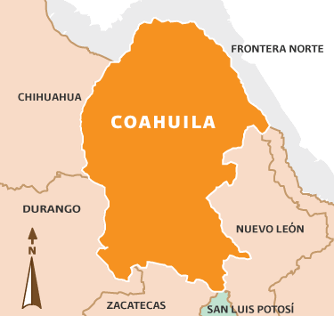

**Región Laguna**

Esta región, se localiza en la zona norcentral de México, en el Desierto de Chihuahua donde se encuentran montes de baja altura de clima árido a muy árido, zonas selváticas-boscosas denominadas "Islas del Cielo" y enclaves de alta elevación en el bosque de robles y pinos de Sierra Madre Oriental.

La región Laguna o Comarca Lagunera, cuenta una variedad de instituciones públicas y privadas, diversos planes de estudio y becas, que da la oportunidad a toda persona con dificultades de estudiar. Hacen posible que se puedan encontrar personas de todas las clases socioeconómicas de la Comarca Lagunera estudiando.

Algo que si es bien conocido es que la laguna se caracteriza por tener ciudadanos comprometidos con la educación de los niños desde su infancia hasta su adultez.

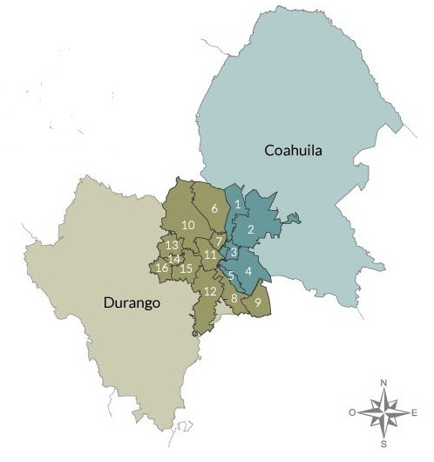

**Región Norte**

Comprende los municipios de Allende, Guerrero, Hidalgo, Acuña, Jiménez, Morelos, Nava, Piedras Negras, Villa Unión y Zaragoza.

La Secretaría de Educación Pública (SEP) de México puso a disposición de todos, los diferentes contenidos del programa Aprende en casa, correspondiente al ciclo escolar 2020-2021.

La región tiene 869 localidades entre las que destacan Acuña, Allende, Nava y Piedras Negras como grandes centros urbanos

Existen programas estatales del Estado de Coahuila de Zaragoza dirigidos a la región norte donde se definen proyectos que aseguran el avance sostenido y con rumbo hacia un mayor bienestar de todas y todos los coahuilenses de la región Norte.

Dichos proyectos se sintetizan en cuatro ejes rectores: Un nuevo Gobierno, Una Nueva Ruta al Desarrollo Económico, Una Nueva Propuesta para el Desarrollo Social y un Nuevo Pacto Social, a fin de construir un Coahuila más fuerte. Un estado líder en desarrollo social en donde se respete la diversidad de ideas y en el que se haya mejorado la línea de bienestar individual y colectivo de la población, y por ende, las condiciones de acceso a la felicidad de las personas.

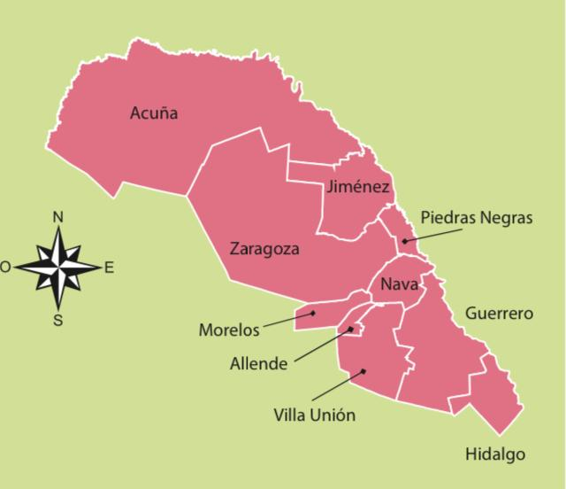

**Región Carbonífera**

La región Carbonífera está situada al norte de la República Mexicana y al norte en el estado de Coahuila. Su extensión territorial es de 16,330.38 Km2 y una población de 160,639 habitantes.

La población en su mayoría se dedica a la minería, ya que ahí se localizan los yacimientos más importantes de carbón del país; es por eso que se llama CARBONÍFERA por ser la principal región productora de carbón.

Es importante que sepas que si vas a esta región, puedes visitar la presa Don Martín y el río Nadadores, en los cuales es posible realizar pesca deportiva, paseo en lancha o a caballo. En Múzquiz puedes visitar El Nacimiento, lugar de asentamiento de los indígenas kikapú, quienes aún conservan sus propios ritos religiosos y formas de gobierno.

Dentro de ésta región se observa un mayor índice de estudiantes en la ingeniería industrial debido a la gran cantidad de empresas destinadas al textil y a la minería.

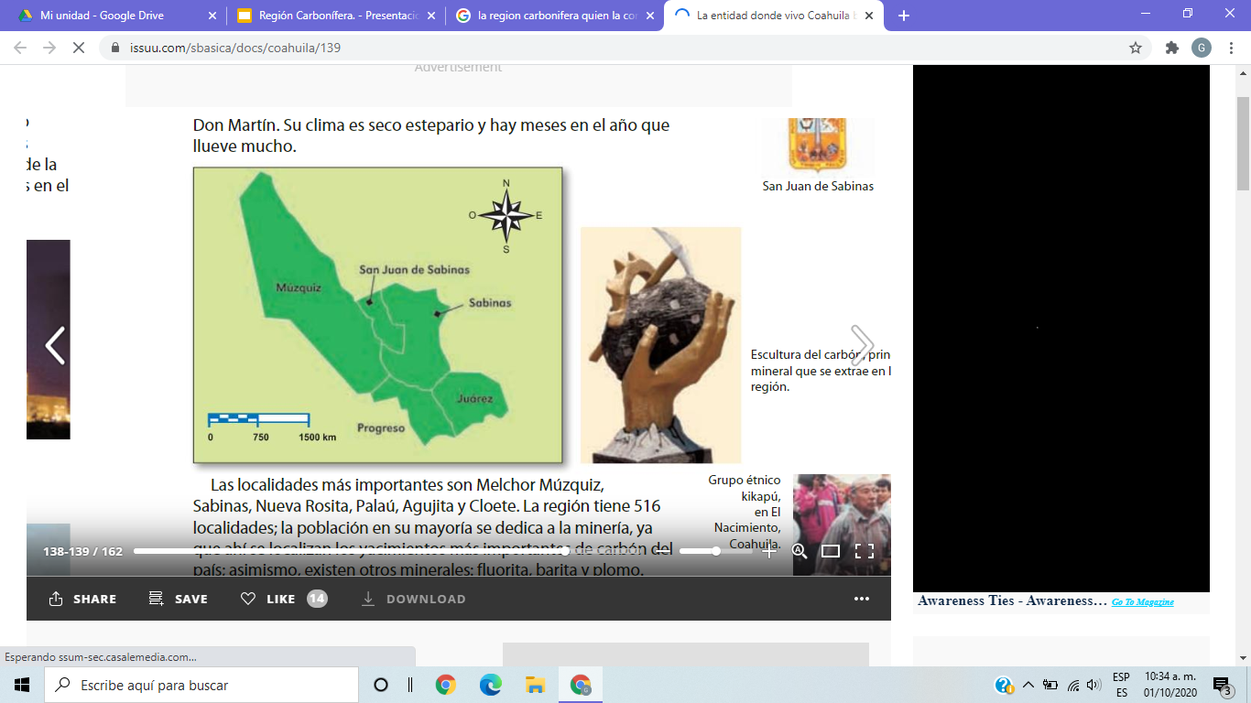

**Región Centro**

Se forma por los municipios Abasolo, Candela, Castaños, Cuatro Ciénegas, Escobedo, Frontera, Lamadrid, Monclova, Nadadores, Ocampo, Sacramento, San Buenaventura, Sierra Mojada.

Los atractivos de la Región Centro han ido a la alza en los últimos años, sobre todo los Pueblos Mágicos de Cuatro Ciénegas y Candela, pero hay muchas atracciones en el resto de las localidades que comprenden este sector del Estado como en San Buenaventura, Castaños, Escobedo, Ocampo, entre otros; es considerado el centro turístico regional, de sus sitios destacan las Bodegas de Vino de Uva, el Centro Histórico, sus calles coloniales, el mirador, el Río Mezquites, la Poza Azul, Poza Becerra y El Nogalito. Entre sus fiestas destacan la Feria de la Vendimia Uva, el Festival del Globo y los festejos de San José.

Se construyeron preparatorias tipo EMSad (Educación Media Superior a Distancia) en la Región Centro, para garantizar a sus jóvenes la continuidad de su preparación profesional.

Además, con la apertura de los centros educativos en las propias comunidades rurales, por más apartadas que estén de los perímetros urbanos, generan importantes ahorros a las familias coahuilenses.

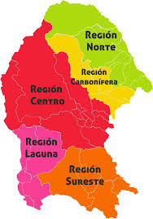

**Región Sureste**

Esta región fue ocupada en 1580 por familias tlaxcaltecas dirigidas por don Buenaventura de Paz y don Joaquín de Velasco, quienes dieron al lugar el nombre de San Isidro de las Palomas. Esta población continúo dependiendo de Saltillo hasta el 29 de diciembre de 1866, cuando por decreto del gobernador General Andrés S. Viesca.

La región sureste registra un alto crecimiento económico debido de manera particular al notable dinamismo de las actividades de la industria manufacturera.

Se busca que el sistema sea equitativo y de calidad, que desarrolle en el estudiante conocimientos, habilidades, actitudes y valores, que les permitan lograr mejores condiciones de vida; Sin embargo, el rezago educativo, que se refiere a las personas mayores de 15 años, es un factor que frena el desarrollo de la sociedad y, por consecuencia, limita el potencial de los individuos, así como sus oportunidades para acceder a mejores niveles de vida.

La ganadería se desarrolla principalmente en terrenos de agostadero, pero también en forma importante en ranchos con pastos e irrigación tecnificada.

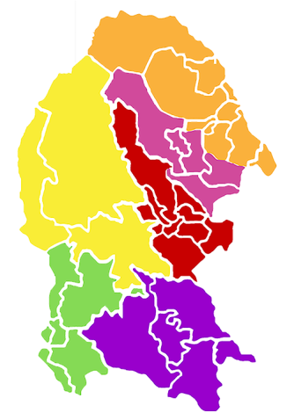

Región Sureste (marcado en morado)

En conclusión puedo decir que es importante saber sobre Coahuila ya que como futuras educadoras nos pueden dar plaza fuera de la ciudad, en otro municipio, y debemos de conocer bien hacía donde vamos, primero que nada su ubicación porque muchas veces no sabemos dónde se encuentran o qué tan lejos se encuentran, también es importante saber sobre la economía; pero creo que es más importante saber sobre la educación y en sí, sobre toda la ciudad, ya que es importante que lo tomes en cuenta para que veas cómo es que vas a trabajar con tus alumnos, porque el contexto influye en los aprendizajes del niño.

Se debe de conocer nuestra entidad en cuestión turística, y educativa; educativa por nuestra profesión y turística porque es el lugar en el que vivimos y no lo conocemos tenemos mucha ignorancia en cultura, comercio e incluso ubicación de cada municipio, lo más razonable sería como ciudadano de Coahuila conocer nuestro contexto lo que nos enriquece, de lo que vivimos y a qué nos estamos preparando.

